 “ Tra Memoria 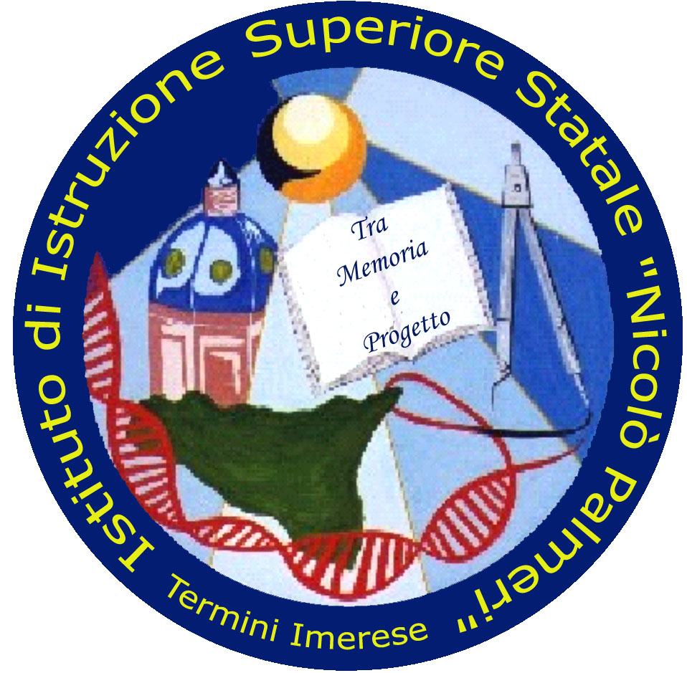 e Progetto “ 
Unione Europea

ISTITUTO di istruzione SUPERIORE Statale

“Nicolò Palmeri”

Termini Imerese (PA)

Circ. n. 140 Ai docenti e agli alunni delle classi
Prime e seconde
Del 14/12/2018

OGGETTO: Attività di Cineforum : BALON di P. Scimeca

Mercoledi 19, gli studenti delle classi prime e seconde si recheranno alle 8.30 direttamente al Cinema Eden,dove sarà chiamato l’appello, per assistere alla visione del film in oggetto, organizzato da Amnesty International in collaborazione con il Dipartimento di Lettere.
Gli studenti saranno licenziati alla fine dell’attività. Si ricorda di consegnare qualche giorno prima al proprio docente accompagnatore la somma di 3 euro per il costo del biglietto.
Gli stessi studenti giovedì 20, alle ore 9.00, in Auditorium incontreranno il regista P.Scimeca
Il Dirigente Scolastico
prof. Giovanni Lo Cascio

BALON Un film per conoscersi
In Europa si sta diffondendo sempre di più un sentimento di paura e di smarrimento (che spesso sfocia in atteggiamenti xenofobi e razzisti) provocato dall’arrivo dei profughi e dei migranti provenienti dall’Africa e dagli altri Paesi poveri del mondo.
I giovani sono la fascia della società più esposta a questo fenomeno, dovuto a una cattiva informazione o più semplicemente all’ ignoranza sui motivi che spingono queste persone a fuggire dai loro Paesi per cercare rifugio in Europa.
Noi crediamo sia necessario fare qualcosa per contrastare questo sentimento attraverso la conoscenza dei problemi, non in astratto, ma con il concreto racconto della storia di due ragazzi che vivono in un villaggio della Sierra Leone.
IL FILM
AMIN e sua sorella ISOKE’ vivono in un villaggio di povera gente (senza luce né acqua) dell’Africa sub sahariana. Un giorno, una banda di predoni assaltano il villaggio, bruciano la loro casa e uccidono
i genitori e i fratelli. Rimasti soli i due ragazzi fuggono verso il Nord, finché non raggiungono il deserto,
dove vengono soccorsi da una coppia di archeologi che li portano in Libia. Catturati da una milizia, dopo mesi di violenza, prigionia e lavoro da schiavi, riescono a salire su un barcone che leva l’ancora verso l’ignoto …
NOTA DEL REGISTA
Questo non è un film sull’emigrazione, ma un film sull’Africa.
Per anni ho visto arrivare i barconi. Ho parlato con i profughi che mi hanno raccontato le loro storie. Ho ascoltato i dibattiti in tv e ho letto i giornali, per cercare di farmi un’idea, di avere un’opinione precisa.
Ma i miei pensieri erano sempre più confusi e incerti. La mia anima era lacerata tra la paura e senso di umanità (imprescindibile nella coscienza delle mie radici cristiane). I miei sogni erano sempre più tormentati e urlavano assieme alle onde del mare nelle notti di tempesta. Cosa dovevo fare? Potevo continuare a vivere indifferente di fronte al dramma che stiamo vivendo? Per questo ho deciso di andare in Africa a cercare di capire quello che sta succedendo. E come mi ha insegnato la vita, con umiltà e compassione, ho filmato quello che ho visto. E come mi ha insegnato la vita, con umiltà e compassione, ho filmato quello che ho visto.
Pasquale Scimeca
Tutti i proventi del film verranno dedicati alla costruzione di una scuola, di un campo di calcio, di un pozzo col depuratore per l’acqua potabile, e per l’assistenza sanitaria ai bambini colpiti dalla malaria nel villaggio di Rochain Mende in Sierra Leone.
Il Dirigente Scolastico
Prof. Giovanni Lo Cascio
Firma autografa sostituita a mezzo stampa
Ai sensi dell’art. 3, c. 2, DL.vo 39/1993

